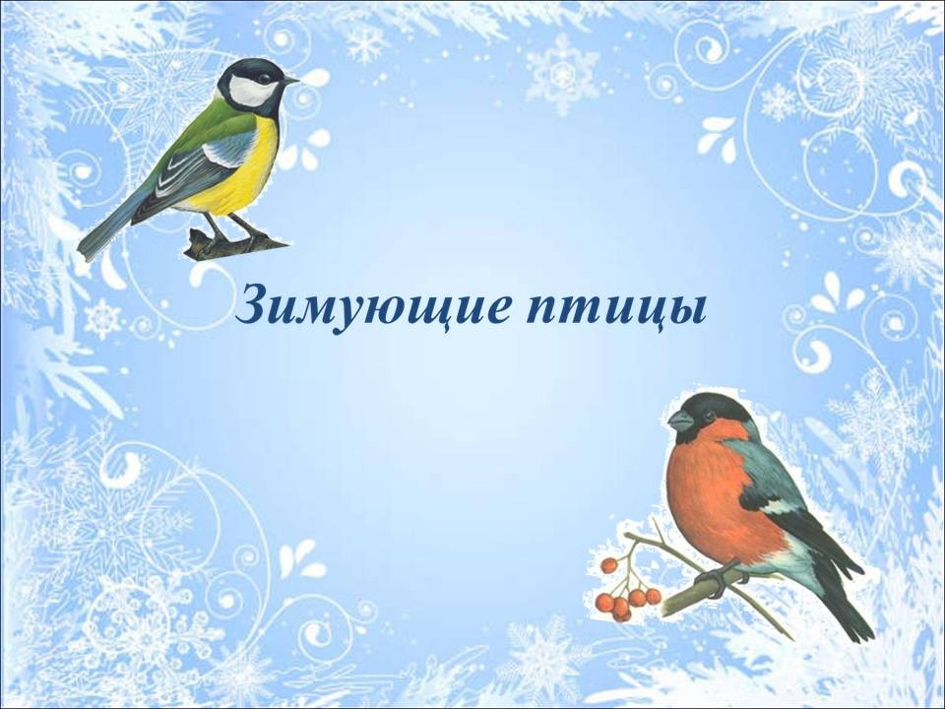
«Муниципальное бюджетное дошкольное образовательное учреждение Центр развития ребенка-детский сад «Мир детства»

Занятие по познавательному развитию в старшей группе

Провела воспитатель
Харитонова А.В.
Занятие по экологии в старшей группе «Зимующие птицы нашего края».
Воспитатель: Харитонова Анна Владимировна
Цель: Закрепить знание детей о зимующих птицах, их внешнем виде, повадках; выяснить предпочитаемый корм. Воспитывать желание помогать птицам, заботливое отношение к ним. Развивать наблюдательность.
Общеобразовательные задачи: закрепить знания детей о зимующих птицах нашего края.
Воспитательные задачи: воспитывать у детей любовь к природе, животным, птицам, желание помогать им, заботиться о них.
Развивающие задачи: развивать наблюдательность , любознательность.
Интеграция образовательных областей:
- Социально- коммуникативное развитие: формировать у детей чувство ответственности перед нашими меньшими друзьями, положительный настрой внутри коллектива. Учить слушать сверстников, высказывать свою точку зрения.
- Познавательное развитие: закрепить знания детей о зимующих птицах нашего края, закрепить их названия.
- Художественно- эстетическое: воспитывать сочувствие к животным, птицам.
- Речевое развитие: активизировать словарный запас детей.
- Физическое развитие: формировать навыки здорового образа жизни, укреплять здоровье детей средствами физкультминутки

Ход занятия:
Наступила снежная, морозная зима. Я приготовила для вас сюрприз – мы сейчас окажемся в волшебном лесу, где живут самые разные птицы. Сегодня я предлагаю вспомнить птиц, которые остаются в наших краях на зиму. Как называют таких птиц? (…) Мы попробуем их найти и пригласить к нам в сад.
А теперь я загадаю вам загадку. Если вы правильно отгадаете птицу, то её изображение появится на экране.
Предлагаю детям компьютерную презентацию «Зимующие птицы нашего края»:
Дети отгадывают загадки, находят изображения и рассказывают о птице.
Воробей – маленькая, неунывающая, бойкая птичка. Про него часто говорят: «серый воробышек». А ведь на самом деле воробей совсем не серый. Спинка у него коричневая с широкими продольными полосками, хвост и крылышки тёмно-бурые, горлышко черное, а вот серая только голова.
Ворона – хитрая, ловкая и находчивая птица. Вспомните, как вороны приспособились добывать корм из маленьких кормушек?
Сорока. Попробуйте вспомнить, какие прозвища есть у сороки? Белобока –потому что по бокам перышки у сороки совсем белые. Стрекотуха – за то, что она, перелетая с одного места на другое, громко стрекочет. Своим громким тревожным стрекотанием сороки предупреждают лесных жителей об опасности. Воровка – за то, что всё яркое и блестящее сорока тащит себе в гнездо. Там иногда можно найти кусок металлической проволоки, блестящие пуговицы, бусинки.
Снегирь. Посмотрите внимательно на фотографию и скажите, кто на ней – самец снегиря или самочка? (…) У самца снегиря спинка синевато-серая, подхвостье ослепительно белое, хвост и крылья черные, а грудка ярко-красная. Самочка окрашена скромнее – грудка у неё не алая, а тёмно-серая.
Дятел. Спинка у дятла черная, крылья тоже черные, но с белыми крапинками, на голове дятла – ярко-красный беретик. У дятла большой крепкий клюв, которым он выстукивает деревья. А что помогает дятлу ловко доставать личинки жуков и других насекомых из глубоких щелей в коре? (…)
Синица. Мы очень часто видим синиц на наших кормушках. Как вы думаете, почему многие птицы (и синички тоже) осенью собираются в стаи? (…)
Свиристель. В середине осени прилетают к нам с севера стайки ярких весёлых птиц. Они тихонько посвистывают, будто играют на свирелях. Поэтому их так и назвали свиристелями. Оперенье у этих птиц очень нарядное, розовато-коричневого цвета, голову украшают задорные серебристо-розовые хохолки. Знаете, как называют за такой необычный наряд свиристелей? (…)
Давайте расскажем, как изменяется жизнь птиц зимой? (…) Вы правы, зимой птицам очень тяжело.
Стихотворение Яшина «Покормите птиц зимой»
После просмотра беседуем о том, как мы можем помочь птицам перезимовать.
- Дети, как вы думаете, трудно ли самим сделать кормушку? (…)На самом деле, если человек, даже самый маленький, захочет помочь птицам, то легко сможет это сделать. Смотрите, как это просто.
Дети с кормушками читают стихи:
- Кормушку построить нам
Проще простого –
Отверстие сделал –
Кормушка готова! (Даня)
- В саду всем художникам славно живётся,
Здесь старый фломастер, конечно, найдётся.
Подложка сюда неплохая основа,
Верёвку привяжем – кормушка готова!( Сильвестр)
- Фанера и гвозди, немного уменья,
Спешить не к чему, наберитесь терпенья.
Лишь доброе сердце – работы основа:
Захочешь помочь –( Илья)
Все: И кормушка готова!
Вот видите, как просто можно сделать доброе дело. Но главное, не забывать приносить корм в кормушки.
Релаксация (под музыку)
В уютном гнёздышке лежим,
И на солнце не глядим.
Глазки закрываем, глазки отдыхают.
Солнце гладит наши лица,
Пусть нам сон хороший снится.
Говорит всем тихо солнце,
Глядя с высоты:
"Мой чудесный, мой хороший -
Самый лучший ты!"
По всей груди приятное тепло,
Спокойно сердце, ровно бьётся,
Нам в нашем гнёздышке светло,
За всё тебе спасибо, солнце.

А теперь, ребятки, предлагаю вам пригласить к нам в гости синичек. С помощью образца и заранее подготовленного материала проводится аппликация синичек.
По окончании поблагодарить детей за внимание и хорошую работу на занятии.
